## Git 分支

Git branch 分支名 创建一个分支

Git branch 查看分支，绿色的为当前工作区

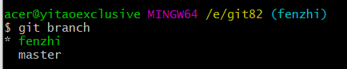

Git checkout 分支名 切换工作区

Git merge 分支名 合并分支

Git push -f 仓库名 强制提交

Git branch -d 分支名 删除分支

Git checkout -b 分支名 创建并切换到分支

标签的建立

Git tag 标签名

Git tag -a 标签名 提示写一些备注